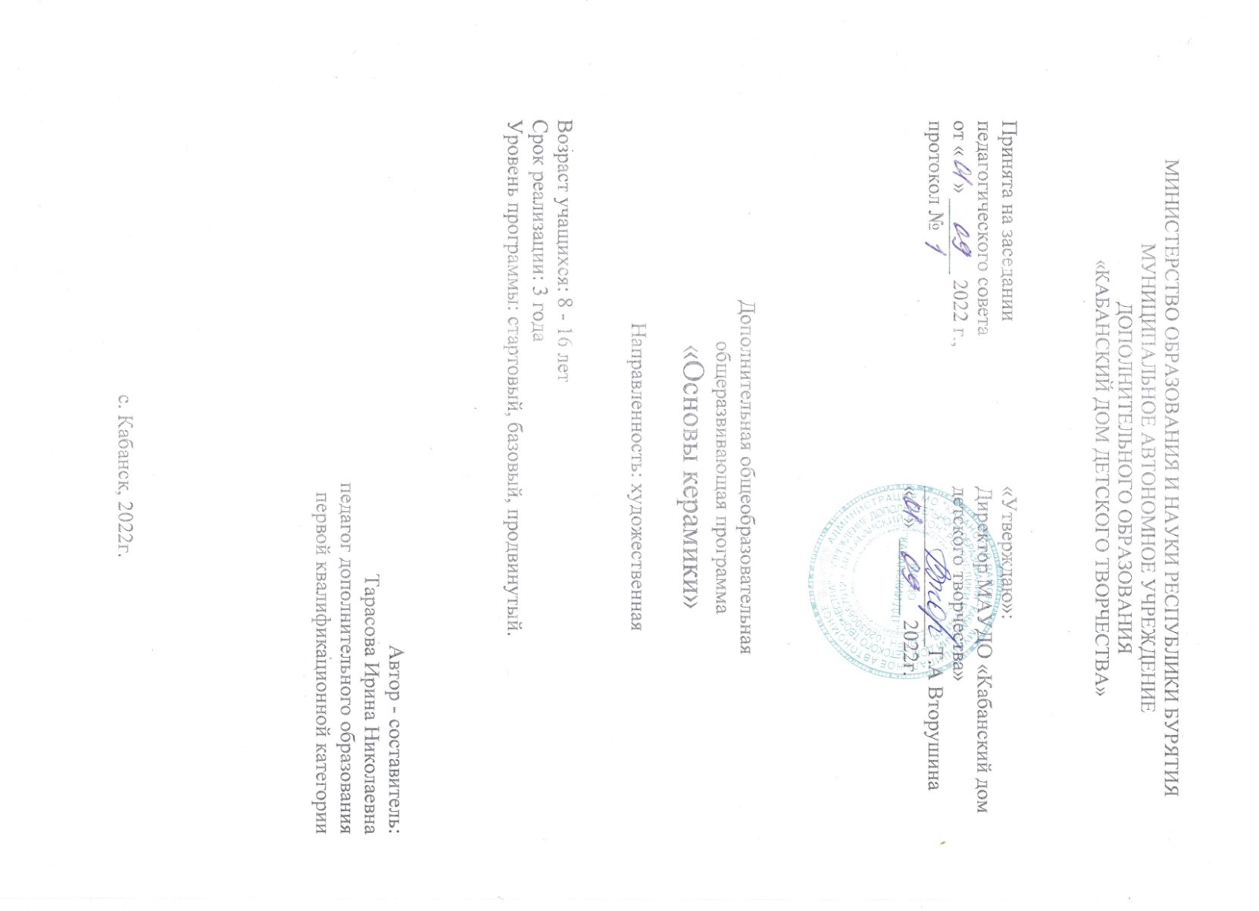

Раздел 1. Комплекс основных характеристик.

Пояснительная записка.

**Нормативные правовые основы разработки ДООП:**

* Федеральный закон от 29.12.2012 № 273-ФЗ «Об образовании в РФ».
* Концепция развития дополнительного образования детей (Распоряжение Правительства РФ от 04.09.2014 г. № 1726-р).
* Постановление Главного государственного санитарного врача РФ от 04.07.2014 № 41 «Об утверждении СанПиН 2.4.4.3172-14 «Санитарно-эпидемиологические требования к устройству».
* Приказ Министерства просвещения России от 09.11.2018 № 196 «Об утверждении Порядка организации и осуществления образовательной деятельности по дополнительным общеобразовательным программам»
* Письмо Минобрнауки России от 18.11.2015 № 09-3242 «О направлении информации» (вместе с «Методическими рекомендациями по проектированию дополнительных общеразвивающих программ (включая разноуровневые программы)».
* Положение о порядке разработки и утверждения образовательных программ МАУДО «Кабанский дом детского творчества» от 21.11.2019г.
* Устав МАУДО «Кабанский дом детского творчества».

Керамика является одним из традиционных видов декоративно-прикладного искусства с глубокими национальными корнями, формирующая эстетический и этический вкус ребенка, а так же развивающая чувство прекрасного. Изучая традиции ремесла, усваивая [язык](https://pandia.ru/text/category/yaziki/) форм, орнамента, технологию изготовления, знакомясь с особенностями материала, ребенок постигает опыт, накопленный человечеством, и получает импульс к развитию творческих способностей.

Удивительные свойства глины (прочность, огнеупорность, пластичность) позволяют разнообразно использовать её для лепки декоративных скульптур, животных и людей, шкатулок, подсвечников, ваз, настенных панно. Богатые качества глины определяют и различные подходы к формообразованию декоративных изделий и дети обучаются овладевать и использовать их в своих работах.

**Актуальность программы.**

В современных условиях особенно важным является приобретение профессиональных знаний и навыков для подготовки подрастающего поколения к жизни, творческой и будущей профессиональной деятельности в высокоразвитом информационном обществе.

Для решения этих проблем в программе создаются условия для духовного и интеллектуального развития ребёнка, приобщение детей к творчеству, мотивации к познанию нового с раннего школьного возраста и до старших классов, постепенно накапливая свои технологические и творческие компетенции в обработке глины и пластических материалов. Освоив программу по 3 модулям воспитанники получают базу знаний и умений по керамическому мастерству. Что несомненно будет большим заделом для самоопределения и выбора профессии.

Программа рассчитана на детей разного уровня подготовки. И может быть особенно полезна для детей находящихся в трудной жизненной ситуации.

**Новизна программы.**

В программу заложено изучение традиционных и современных техник обработки глины и различных пластических материалов (пластилин, солёное тесто, пластика). Программа построена таким образом, что обучение по программе происходит по модулям, которые связаны между собой и дают базу знаний и умений для изучения следующего модуля. Обучаться можно как с первого модуля, так и с любого другого, накапливая творческие компетенции.

**Педагогическая целесообразность.**

Педагогическая значимость программы состоит в том, что образовательный процесс осуществляется через различные направления работы и уровни деятельности, которые переплетаются и дополняют друг друга и способствуют формированию у детей творческих, трудовых компетенций и духовно-нравственных качеств.

**Адресат программы.**

Программа рассчитана на детей любого уровня подготовки в возрасте от 8 до 16 лет, может быть особенно полезна для детей находящихся в трудной жизненной ситуации.

Включает в себя три модуля деятельности:

1 модуль: «Творческая лепка» дети 8-10 лет.

2 модуль: « Основы керамики» дети 10-13лет.

3 модуль: «Керамика» дети 13-16 лет.

На каждый модуль разработан учебно-тематический план исходя из возрастных и психофизиологических особенностей каждой возрастной группы, обеспечивающий соблюдение прав обучающихся, их жизнь и здоровье.

Программа позволяет каждому ребёнку, освоив основы лепки, проявить свои творческие способности в создании индивидуальных работ по оформлению интерьера.

В основу каждой программы положены основные **педагогические принципы**:

* Гуманизация учебно-воспитательного процесса (создание условий для максимального раскрытия возможностей и способностей ребенка).
* Дифференциация и индивидуализация обучения (учет психических и физических возможностей и способностей каждого ребенка).
* Наглядности и доступности (комплексно использовать все методы обучения с учетом индивидуальных особенностей ребенка).
* Сознательности и активности (понимание воспитанником того, что данные умения и знания пригодятся ему в жизни; проявление желания овладеть этими знаниями)

**Срок и объем освоения программы:**

Срок реализации ДОП - 3года

* Стартовый уровень: «Творческая лепка» 36 часов.
* Базовый уровень: модуль « Основы керамики» 144часов.
* Продвинутый уровень: модуль « Керамика» 36 часов.

**Форма обучения:** очная.

**Особенности организации образовательной деятельности:**

На каждый модуль формируются постоянные разновозрастные группы по10-12 человек имеющих мотивированный интерес к данному предмету.

**Режим занятий:**

| **Предмет** | **Стартовый уровень** | **Базовый уровень** | **Продвинутый уровень** |
| --- | --- | --- | --- |
| **Творческая лепка** | 1 час в неделю  36 часов в год |  |  |
| **Основы керамики** |  | 4 часа в неделю  144 часа в год |  |
| **Керамика** |  |  | 1 час в неделю  36 часов в год |

Обучение строится на основе добровольности и доступности, системности и последовательности, научности и наглядности.

Для работы используются технологии: концентрированного обучения, личностно-ориентированная, проектная, игровая, репродуктивная.

Для увеличения мотивации к данному предмету применяются разные формы учебных занятий: занятия в учебном кабинете (практические, тематические, игровые), выездные занятия (экскурсии, выставки, выступления), занятия по проектной деятельности.

**Цель программы:** воспитать интерес к керамике, вовлечь учащихся в творческую деятельность, привить первоначальные приёмы и навыки в освоении лепки.

**Задачи программы:**

**Образовательные:**

* Приобщить детей к керамическому искусству.
* Познакомить с основными свойствами и особенностями природной глины.
* Дать базу знаний, умений и навыков по данному виду творчества.
* Сформировать эстетический идеал и художественный вкус.

**Развивающие:**

* Развить творческие способности ребенка.
* Развить мотивацию к познанию данного предмета.

**Воспитательные:**

* Воспитать трудолюбие, терпение, усидчивость.
* Воспитать любовь к своей Родине и народным традициям.

Воспитательный процесс проходит параллельно образовательному процессу и выражается в применении различных методов и форм: методы убеждения (объяснение, рассказ, беседа, пример, диспут); методы организации деятельности и опыта поведения (приучение, дисциплина, требование, общественное мнение, воспитывающие ситуации); методы стимулирования (поощрение, порицание).

Все воспитанники студии обязательно участвуют в общих календарных мероприятиях, концертах дома творчества и мероприятиях организованных в студии: походы, чаепития, выставки, родительские собрания, экскурсии.

**Ожидаемый результат** обучения по образовательной программе проводится с помощью мониторинга динамики развития каждого воспитанника с помощью начальной, промежуточной и конечной диагностики образовательного и личностного уровня. Дополнительно ожидаемый результат уровня мастерства воспитанника проверяется с помощью критериев оценки готового изделия. Согласно данных диагностики происходит коррекция рабочей образовательной программы и воспитательного процесса.

Подведение итогов работы проводится на творческом отчете дома творчества в виде выставки изделий, фоторепортажа о работе школы, награждении лучших воспитанников, участников и призёров районных и республиканских выставок.

|  | **Стартовый уровень** | **Базовый уровень** | **Продвинутый уровень** |
| --- | --- | --- | --- |
| Знать | * правила подготовки рабочего места; * правила безопасной работы с разными материалами и инструментами; * технологию изготовления разного вида поделок; * область применения и назначение материалов и инструментов | * правила подготовки рабочего места; * правила безопасной работы с материалами и инструментами. * технологию изготовления керамического изделия; * правила цветосочетания. * область применения и назначение материалов, инструментов и оборудования; | * Историю глиняной игрушки и развитие керамического промысла. * символика цвета у русских и бурят. * правила подготовки рабочего места; * правила безопасной работы с материалами и инструментами. * Технологию изготовления керамического изделия. * область применения и назначение материалов, инструментов и оборудования; |
| Уметь | * осуществлять организацию и планирование собственной трудовой деятельности, контроль над ее ходом и результатами; * изготавливать   поделку из пластилина или солёного теста. | * осуществлять организацию и планирование собственной трудовой деятельности, контроль над ее ходом и результатами; * Изготавливать простые изделия из глины по образцу. * Проводить декорирование изделий разными способами. | * осуществлять организацию и планирование собственной трудовой деятельности, контроль над ее ходом и результатами; * Изготавливать керамическое изделие по собственному замыслу. * Проводить декорирование изделий разными способами. |
| Владеть | Уметь применять разные приёмы лепки поделок и разные приёмы соединения деталей. | Уметь применять разные приёмы лепки из глины, разные приёмы соединения деталей и декорирования. | Уметь применять разные приёмы лепки из глины, разные приёмы соединения деталей и декорирования. |

**1.3 Содержание программы:**

1 модуль

Программа «Творческая лепка».

**Цель программы:** Создание условий для развития познавательного интереса, творческих способностей и нравственных качеств воспитанников в процессе освоения лепки поделок из пластических масс.

**Задачи программы:**

**Образовательные:**

* обучить практическим навыкам работы с пластилином и солёным тестом.
* обучить правилам безопасной работы с колющими и режущими инструментами.
* Научить лепить разные поделки.

**Развивающие:**

* развивать воображение, наблюдательность, неординарное мышление, внимательность, усидчивость и аккуратность;
* расширять сенсорный опыт, развивать моторику рук;
* развивать умения н навыки работы с ручными инструментами и разными материалами;
* формировать эстетический и художественный вкус;

**воспитательные:**

* воспитывать чувство коллективизма, нравственно-этических норм межличностных взаимоотношений, умений и навыков поведения и работы в коллективе;
* воспитывать трудолюбие, уважительное отношение к людям и результатам их труда.

Учитывая возрастные и психологические особенности учащихся, на занятиях сочетаются коллективная, групповая и индивидуальная формы работы. Используются методы: словесные (рассказ, беседа, объяснение), практические, наглядные, контролирующие (текущий контроль: кроссворды, викторины, конкурсы; итоговый контроль: выставки работ).

В результате освоения программы воспитанники должны:

**Знать:**

* правила подготовки рабочего места;
* правила безопасной работы с разными материалами и инструментами;
* технологию изготовления поделок из пластилина и солёного теста;
* область применения и назначение материалов и инструментов;

**Уметь:**

* осуществлять организацию и планирование собственной трудовой деятельности, контроль над ее ходом и результатами;
* изготавливать поделку по образцу;
* изготовлять отдельные детали;
* соединять детали в готовое изделие;
* составлять композицию из отдельных элементов;
* сушить изделие;
* осуществлять декоративное оформление поделки;

**Быть:**

* дружными, уважительными, сдержанными, наблюдательными, внимательными, усидчивыми, аккуратными, бережливыми, экономными.

**Учебно-тематический план:**

|  |  |  |  |  |  |
| --- | --- | --- | --- | --- | --- |
| **№** | Название темы. | Количество часов | | | Формы контроля и аттестации |
| Всего | Теория | Практика |
| 1  2  3 | Вводное занятие. Техника безопасности.  Приемы лепки, инструменты, виды пластического материала.  Изготовление поделок.  Тема №1: На просторах зелёного листочка.  Тема №2: Морское дно.  Тема №3: Приятного аппетита.  Тема №4: Лесная сказка.  Выставка работ. | 1  1  33  1 | 1  2 | 1  31  1 | Беседа.  Опрос, практическая работа.  Беседа, опрос, практическая работа.  Практическая работа.  Практическая работа.  Практическая работа |
|  | Итого: | 36 | 3 | 33 |  |

Содержание программы:

1 Вводное занятие:

Теория: Знакомство игра «Снежный ком». Изучаем правила поведения на занятии и технику безопасности. Знакомимся с инструментами для лепки (доска, стек, скалка, карандаш и др.). Как правильно организовать рабочее место.

Практика: Изучаем способ изготовления солёного теста; приёмы лепки (шарик, жгутик, морковка, лепёшка, овал и др.); способы формирования объёмных фигур и рельефов; способы соединения деталей между собой (водой, клеем ПВА, палочками); способы окрашивания изделий ( по сухому или мокрому тесту, используя красители при изготовлении теста).

2 Изготовление поделок:

Совместно с изучением способов лепки выполняются изделия и композиции по темам:

* На просторах зелёного листочка (гусеница, улитка, бабочка, божья коровка, паук, стрекоза и др.).
* Морское дно (различные рыбки, осьминог, морская звезда, водоросли, раковины и др.).
* Приятного аппетита (хлебо-булочные изделия, конфеты, тортик, посуда, самовар и др.)
* Лесная сказка (деревья, цветы, травка, лесные зверушки, птички).

Перед выполнением лепки по каждой теме воспитанник рисует картину, по которой самостоятельно составляет устный рассказ и проговаривает его всем.

3 Выставка работ.

Организуем выставку выполненных работ и тематических композиций учащихся. Проводим оценку качества и творческого замысла изделий и композиций.

**Критерии оценки готового изделия:**

* Внешний вид изделия (правильная форма и цвет).
* Сходство с оригиналом.
* Правильный подбор тематической композиции.
* Оригинальность, творческий подход.

**2 модуль.**

**Программа «Основы керамики».**

В ходе занятий учащиеся познакомятся с технологическими операциями производства керамических изделий несложных форм, приготовлением глиняной массы традиционными способами, ручной лепкой посуды с учѐтом традиционных технологий. Программа ориентирована на приобщение детей к творчеству и носит образовательный характер.

**К концу года дети должны знать:**

* Виды глины, месторождения глины в природе;
* технику безопасности в работе с глиной;
* разновидности техник изготовления простых изделий из глины;
* некоторые центры гончарства; основные центры российской классической игрушки.

**К концу года дети должны уметь:**

* приготовить глиняное тесто и опробовать его на готовность;
* слепить простые формы и подобрать подходящий декор;
* усвоить технологию изготовления круглых, полых изделий и игрушки-миниатюры.

**Учебно-тематический план:**

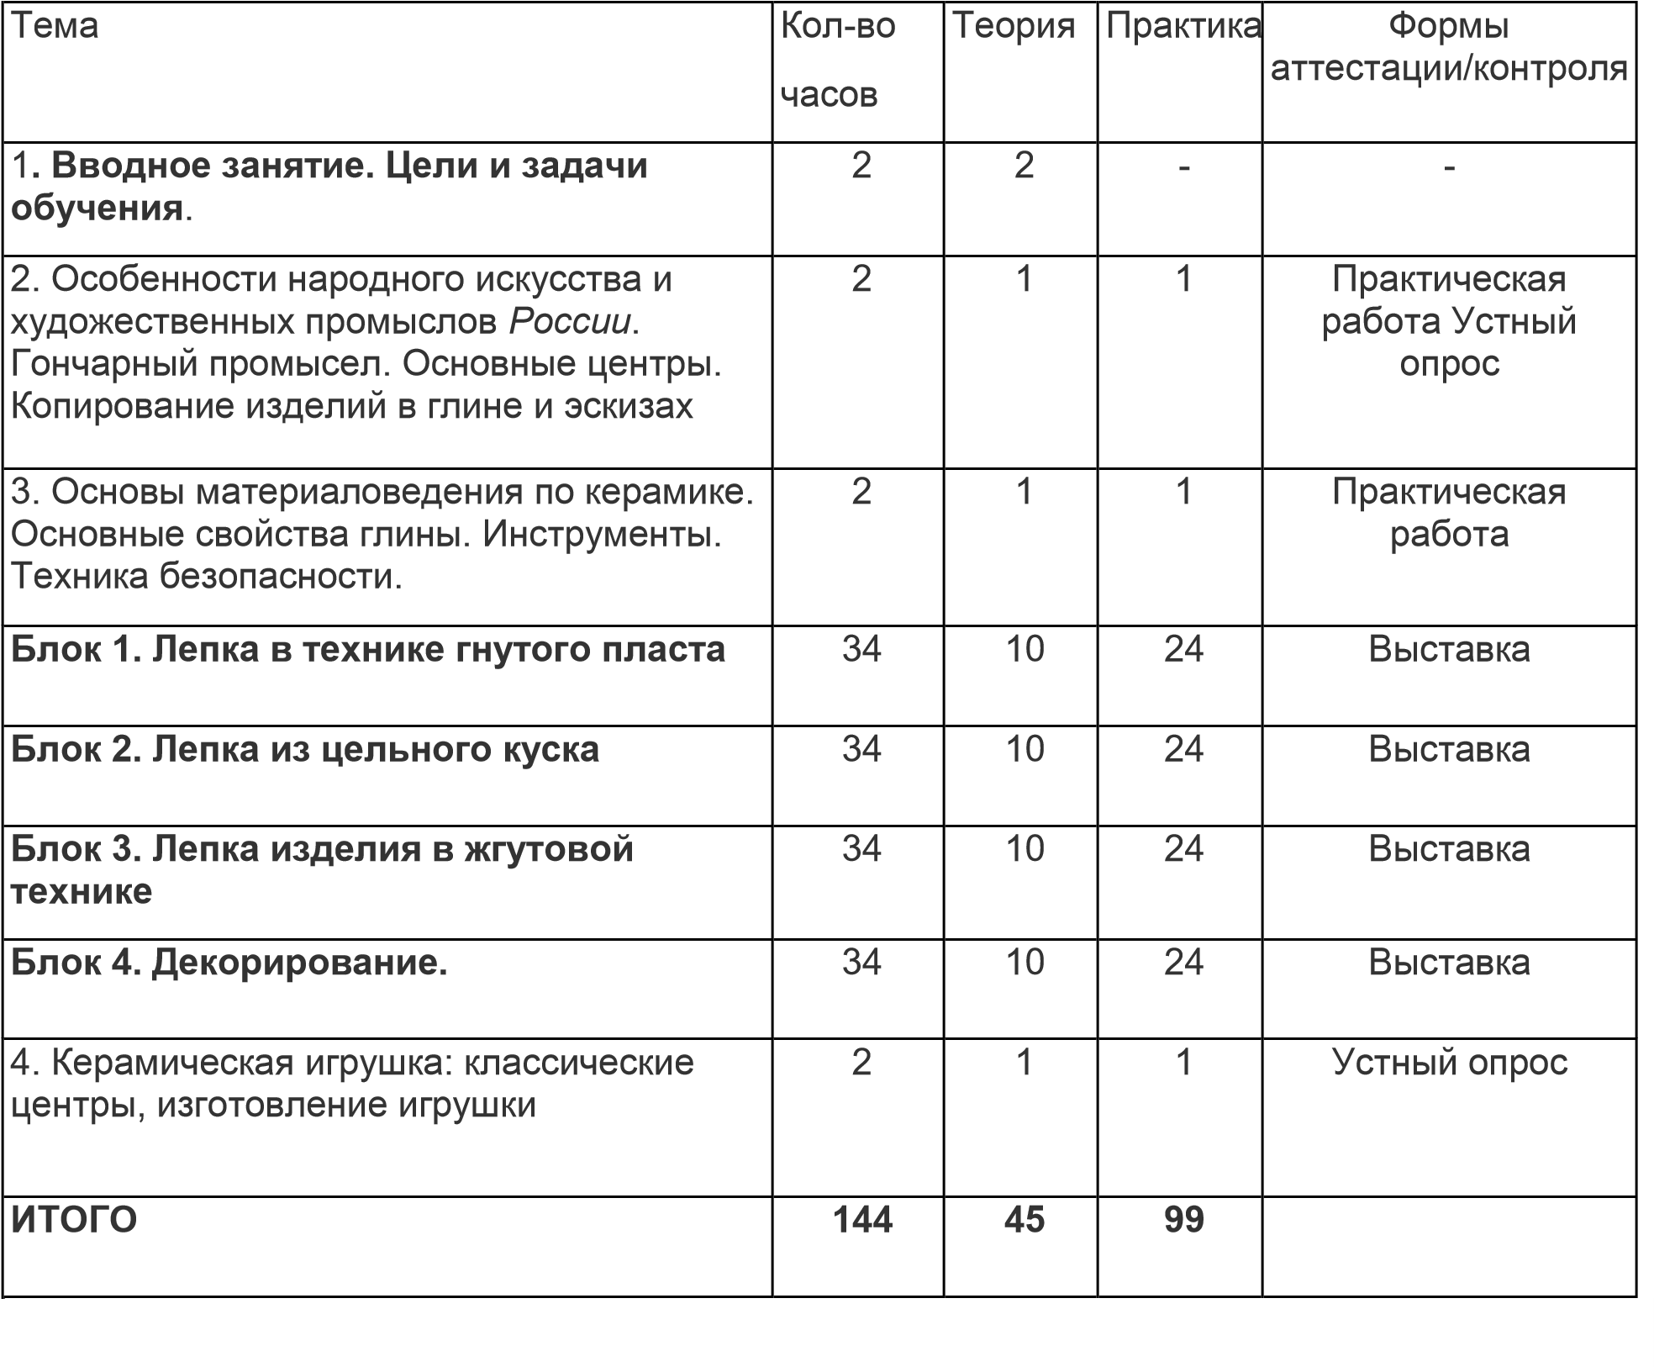

**Содержание:**

## Тема 1. Вводное занятие

Цели и задачи обучения. Правила внутреннего распорядка в мастерской. Инструменты и приспособления. Основное оборудование. Правила безопасности труда и личная гигиена. Организация рабочего места.

## Тема 2. Особенности народного искусства и художественные промыслы России

Беседа о народном искусстве, его основных видах (художественная керамика, резьба и роспись по дереву, металлу, резьба по кости, вышивание, узорное ткачество, лакированная миниатюра, обработка кожи, рога, камня и т.д.). Специфические особенности произведений народных мастеров. Основные центры. Современное состояние гончарного промысла. Практические занятия. Работа по изготовлению традиционной игрушки.

## Тема 3. Основы материаловедения по керамике. Основные свойства глины

Глина - основной природный материал для изготовления керамических изделий. Основные свойства глины. Понятие о прочих сырьевых материалах, входящих в состав керамической массы. Практические занятия. Подготовка глиняной массы до готовности.

**Блок 1. Лепка в технике гнутого пласта.** Основы техники. Изготовление настенных панно из пласта с использованием сухоцветов, разной фактуры. Изготовление вазы, кружки в технике гнутого пласта. Изготовление изделия по желанию: мыльницы, крючков для ванны, тарелочек и т.д. Освоение материала – закрепление, самостоятельная работа.

**Блок 2. Лепка из цельного куска.** Основы техники. Изготовление мисочки, кружки, пиалы. Лепка пустотелой круглой формы из цельного куска глины – фрукт, пиала, ваза, подсвечник, шкатулка. Изготовление кружки. Нанесение рисунка. Освоение материала – закрепление, самостоятельная работа.

**Блок 3. Лепка изделия в жгутовой технике.** Основы техники. Изготовление мисочки, кружки в жгутовой технике. Изготовление вазы, сосуда по эскизам. Освоение материала – закрепление, самостоятельная работа.

**Блок 4. Декорирование.** Видыи принципы,способы декорирования изделий. Знакомство с техникой ангобирования. Знакомство с техникой глазурования изделий. Декорирование изделий инкрустацией цветными массами.

## Тема 4. Керамическая игрушка. Её классические центры. Изготовление игрушки

Знакомство с керамической игрушкой, её лучшие традиционные центры /Дымково, Филимоново, Каргополь, Абашево и др.

Практика: закрепление знаний, умений и навыков декорирования художественных керамических изделий. Приёмы лепки, роспись керамических изделий.

**3 Модуль: Программа «Керамика».**

Учебный процесс основан на обучении основным приѐмам и технологии изготовления посуды, игрушки и прочих декоративных изделий из глины, сочетающих в себе эстетические и практически-полезные качества. Дети приобретают теоретические и практические знания и умения в работе с глиной. В процессе работы у детей развивается чувство ритма, цвета, глазомер, тренируются пальцы рук, воспитывается наблюдательность, усидчивость, эстетическое восприятие мира, формируются понятия о красоте изделий, созданных своими руками.

**Цель программы** - создание условий для личностного самоопределения и самореализации посредством создания керамических изделий.

**Задачи программы:**

**Обучающие:**

* Научить:
* различным способам и приёмам лепки и декорирования;
* технологиям работы с глиной;
* конструированию объектов из простых элементов;
* создавать керамические изделия по своим эскизам;
* тиражировать мелкие элементы при помощи формы;
* организовывать свое рабочее место;
* использовать в работе сопутствующие инструменты;
* работы в группе над созданием единого образа.
* Формировать умение пространственно мыслить.

**Развивающие:**

* Развивать креативные способности детей.
* Содействовать расширению зоны активного познания в данной области.
* Развивать коммуникативные способности.

**Воспитательные:**

* Воспитать трудолюбие, усидчивость, доброту.
* Воспитывать позитивное отношение к традициям и истории российской культуры.
* Воспитывать умение жить в коллективе.
* Формировать эстетический вкус.

**Учебно-тематический план:**

|  |  |  |  |  |
| --- | --- | --- | --- | --- |
| Тема | Кол-во часов | Теория | Практика | Формы аттестации/контроля |
| **1. Вводное занятие. Цели и задачи обучения** | **1** | **1** | - | Опрос |
| **2. Свойства глины. Подготовка ее к работе.** | 1 |  | 1 |  |
| **Блок 1. Лепка изделий в технике гнутого пласта.**  1. Лепка панно с использованием сухоцветов.  2. Знакомство с фактурой. Лепка панно с использованием различной фактуры.  3. Лепка подсвечника «Листок» с использованием шаблонов  4. Лепка мыльницы.  5. Лепка вазы, карандашницы.  6. Лепка сувенирной продукции: значки, магниты, брелоки.  7. Лепка подставки под телефон.  8. Изготовление плитки с использованием фактур  9. Изготовление тарелочки | 10 |  | 10 | Практическая работа. Выставка. |
| **Блок 2. Лепка изделия из цельного куска**  1. Лепка пиалы  2.Лепка кружечки  3. Лепка бусин  4. Лепка пустотелой круглой формы фрукта или овоща по желанию  5. Лепка пустотелой круглой формы шкатулки | **10** |  | **10** | Практическая работа. Выставка. |
| **Блок 3. Лепка изделия в жгутовой технике.**  1. Изготовление кружки  2. Изготовление миски  3. Изготовление вазы, сосуда по эскизам. | 10 |  | 10 | Практическая работа. Выставка. |
| **Блок 4. Декорирование.**  1. Введение. Методы декорирования. Виды и принципы декорирования изделий. Техника безопасности.  2. Знакомство с техникой ангобирования.  3. Знакомство с техникой глазурования изделий. | 4 |  | **4** |  |
| **Итого:** | **36** | **1** | **35** |  |

**Содержание:**

## Тема 1. Вводное занятие

Цели и задачи обучения. Правила внутреннего распорядка в мастерской. Инструменты и приспособления. Основное оборудование. Правила безопасности труда и личная гигиена. Организация рабочего места.

## Тема 2. Свойства глины. Подготовка ее к работе.

Глина - основной природный материал для изготовления керамических изделий. Основные свойства глины. Понятие о прочих сырьевых материалах, входящих в состав керамической массы. Практические занятия. Способы подготовки глины к работе. Декорирование изделий с помощью различных инструментов.

**Блок 1. Лепка в технике гнутого пласта.** Основы техники. Изготовление настенных панно из пласта с использованием сухоцветов, разной фактуры. Знакомство с фактурой. Лепка панно с использованием различной фактуры. Лепка подсвечника «Листок» с использованием шаблонов. Лепка мыльницы. Лепка вазы, карандашницы. Лепка сувенирной продукции: значки, магниты, брелоки. Лепка подставки под телефон. Изготовление плитки с использованием фактур. Изготовление тарелочки. Освоение материала – закрепление, самостоятельная работа.

**Блок 2. Лепка из цельного куска.** Основы техники. Лепка пиалы. Лепка кружечки. Лепка бусин. Лепка пустотелой круглой формы фрукта или овоща по желанию. Лепка пустотелой круглой формы шкатулки. Изготовление чайника из цельного куска. Освоение материала – закрепление, самостоятельная работа.

**Блок 3. Лепка изделия в жгутовой технике.** Основы техники. Изготовление мисочки, кружки в жгутовой технике. Изготовление вазы, сосуда по эскизам. Освоение материала – закрепление, самостоятельная работа.

**Блок 4. Декорирование.** Видыи принципы,способы декорирования изделий. Знакомство с техникой ангобирования. Знакомство с техникой глазурования изделий.

Трудовая практика: закрепление знаний, умений и навыков декорирования художественных керамических изделий. Приёмы лепки, роспись керамических изделий.

**К концу года дети должны знать:**

* основное оборудование и материалы, используемые в работе: глина и ее пластические свойства, стеки;
* оснащение рабочего места и одежда;
* разнообразные технологические способы изготовления глиняных изделий;
* использование разнообразных фактур, способы декорирования.

**К концу года дети должны уметь:**

* приготовить глиняное тесто и опробовать его на готовность;
* слепить простые формы и подобрать подходящий декор;

- усвоить технологию изготовления круглых, полых изделий.

**Раздел 2. Комплекс организационно-педагогических условий.**

**2.1 Календарный учебный график программы:**

|  |  |  |  |
| --- | --- | --- | --- |
| Дата начала и окончания учебных периодов | Количество учебных недель | Продолжительность каникул | Сроки контрольных процедур |
| 1 полугодие (1.09.2022г по 30.12.2022г) | 17 недель | 31.12.2022г -8.01.2023г | Диагностика начальная – сентябрь2022г |
| 2 полугодие (9.01.2023г – 26.05.2023г) | 19 недель | 22.06.2023г -31.08.2023г | Диагностика промежуточная –январь 2023г.  Диагностика итоговая по 1 году обучения – май 2023г. |

**2.2 Условия реализации программы:**

Кадровое обеспечение – педагог первой категории, педагогический стаж 30 лет.

Занятия проводятся в кабинете Дома детского творчества площадь -10кв.м. на 6 посадочных мест

**Материально- техническое обеспечение:**

Столы, стулья, стеллажи, инструменты для лепки, доски деревянные, коврики из белтинга, пластмассовые емкости с крышкой для хранения глины, салфетки тканевые, глина, краски, эмали, ангобы, кисти. Пластилин, солёное тесто, клей ПВА, краски акварель, гуашь, картон, бумага цветная, бархотная.

Печь для обжига, муфельная печь.

**2.3 Формы аттестации:**

Оценка образовательных результатов бывает внутренняя и внешняя.

Внешняя - каждый воспитанник с выполненным изделием может принять участие в выставках, конкурсах различного уровня: образовательное учреждение, районные, республиканские, региональные, всесоюзные, международные.

Информация о результате участия освещяется на сайте учреждения и в группе Вайбер и ВК.

Внутренняя – в течение учебного года проводятся фото выставки работ воспитанников: «Моя первая работа», «Творческий отчет». По итогам учебного года воспитанники награждаются грамотами, дипломами и подарками.

**2.4 Оценочные материалы:**

Ожидаемый результат обучения по образовательной программе проводится с помощью мониторинга динамики развития каждого воспитанника с помощью диагностики личностных, предметных, метапредметных результатов обучения. Диагностика проводится в три этапа: начальная, промежуточная, итоговая. Используются формы: беседа, опрос, тест, наблюдение, практическое задание.

Оценка результатов проходит по шкале:

0 -1 балл низкий уровень.

1 - 2 балла средний уровень.

2 - 3 балла высокий уровень.

Согласно полученным результатам диагностики проводится корректировка образовательного процесса индивидуально для каждого обучающегося.

Это дает возможность, что бы все воспитанники группы освоили образовательную программу к концу учебного года.

**2.5 Воспитательный компонент программы**

Воспитательный компонент направлен на формирование у детей и молодежи общероссийской гражданской идентичности, патриотизма, гражданской ответственности, чувства гордости за историю России, воспитание культуры межнационального общения, что предусматривается Федеральным проектом «Успех каждого ребенка» нацпроектом «Образование», проектом Концепции развития дополнительного образования до 2030 г.

Воспитательная модель базируется на том, что воспитание рассматривается, прежде всего, как организация педагогических условий и возможностей для осознания ребенком собственного личностного опыта, приобретаемого на основе межличностных отношений и обусловленных ими ситуаций, проявляющегося в форме переживаний и саморазвития.

Воспитательные задачи можно условно разделить на 4 группы:

В первой группе речь идет о нравственном самоопределении ребенка. Со стороны педагога необходима реализация комплекса методов и форм индивидуальной работы с воспитанником, ориентированных на идеальное представление о нравственном облике современного человека, на формирование гражданской идентичности и патриотических чувств.

Вторая группа воспитательных задач предполагает педагогическое сопровождение социального выбора и помогает ребенку ответить на следующие вопросы: с кем быть, как строить свои отношения с людьми, как обеспечить свое участие в улучшении окружающей жизни?

Третья группа воспитательных задач предполагает педагогическое сопровождение профессионального выбора, которая помогает ответить ребенку на вопрос кем быть?

Четвертая группа воспитательных задач предполагает педагогическое сопровождение овладения ребенком нормами общественной жизни и культуры, помогает ответить на вопрос что такое красота жизни.

***Цель:***

– формирование творческой воспитывающей среды в детском коллективе, способствующей формированию гармонично развитой, социально адаптированной, ответственной, профессионально ориентированной личности.

***Задачи***:

− реализация потенциала детского объединения в воспитании обучающихся, поддержка активного участия обучающихся в жизни учреждения, укрепление коллективных ценностей;

− реализация воспитательного потенциала дополнительной общеобразовательной общеразвивающей программы: приобщение к народной культуре,

воспитание художественного вкуса; сплочение коллектива, воспитание сознательности и ответственности за свой труд;

− создание условий для саморазвития обучающихся и формирования у них ценностных установок, профессионального самоопределения;

− формирование у обучающихся мотивации и способностей к духовно-нравственному развитию на основе традиционных российских духовно-нравственных ценностей, интересов и личностных качеств, обеспечивающих конструктивную, социально приемлемую самореализацию, позитивную социализацию;

− организация работы с семьями обучающихся, их родителями или законными представителями, направленной на совместное решение проблем личностного развития обучающихся;

**Календарный план воспитательной работы студии «Основы керамики» на 2024-2025 учебный год**

|  |  |  |
| --- | --- | --- |
| Тематические беседы. Личностный рост и взаимодействие с социумом. | Тематические беседы. Воспитание патриотической и гражданской позиции, уважения к культурному наследию страны | Мероприятия |
|  | **СЕНТЯБРЬ** |  |
| Как справляться с манипуляциями на чувстве страха и вины в социальных сетях | Профессия – дизайнер |  |
| Как достойно выходить из конфликтных ситуаций | Культурный код России | Экскурсия в краеведческий музей им.Лукянова с.Кабанск. |
|  | ОКТЯБРЬ |  |
| Как с минимальными усилиями расширить свои интеллектуальные познания | «Профессия педагог» | Изготовление подарков людям старшего поколения бабушке,дедушке,учителям и педагогам Дома творчества |
| Как выбирать цель и расставлять приоритеты | Моя малая Родина | Экскурсия в Детский оздоровительный лагерь «Орленок». |
|  | **НОЯБРЬ** |  |
| Разнообразие культур многонациональной России 4 ноября | «День народного единства»- История праздника | Участие в районном конкурсе ДПТ «Радуга талантов»; республиканском конкурсе «Школьные годы чудесные» |
|  | День матери | Изготовление подарков для мамы |
|  | **ДЕКАБРЬ** |  |
| Уважительное отношение к различным религиозным культурам – признак высокой духовности | 9декабря - День Героев Отечества | Рефераты детей о героях нашего времени – участниках СВО. |
| Как повысить самооценку | Знакомимся с новогодними традициями разных народов России | Мастерская Деда Мороза |
|  | ЯНВАРЬ |  |
| Главная духовная задача человека - быть счастливым | Рождество: Рождественские традиции | Участие в районном конкурсе - фестивале «Рождественские встречи» |
|  | ФЕВРАЛЬ |  |
| Состояние эмоциональной зависимости или внутренняя свобода- выбор за вами | День Защитников отечества  Праздник - САГААЛГАН | Изготовление подарков для пап и одноклассников  Участие в региональной выставке посвящённой Сагаалгану |
|  | МАРТ |  |
| Как победить привычку откладывать дела на неизвестный срок | 8 марта – Международный женский день | Изготовление подарков для мам и бабушек |
|  | Масленица - история праздника | Участие в конкурсе дома творчества |
|  | АПРЕЛЬ |  |
| Личность – это…. | Наследие – русский и бурятский национальные костюмы | Отчетный концерт - показ моделей одежды и выставка работ ДПТ |
|  | МАЙ |  |
| Книги, которые стоит прочесть за лето | День Победы | Выставка посвященная Дню Победы |

**2.5 Список литературы для педагога:**

1. Е.Румянцева. Делаем игрушки сами.// М., Айрис-пресс, 2004.
2. Г.И. Перевертень. Самоделки из текстильных материалов.// М., Просвещение, 1990.
3. А. Шептуля. Поделки своими руками.// М., Эксмо, 2007. . Козлова. 55 фигурок из пластилина.// Ростов-на-дону. Владис. 2004.
4. К.Мититело. Чудо аппликация.//М. ЭКСМО. 2006.
5. Логвиненко, Г. М. «Декоративная композиция», М., Владос, 2006.
6. Федотов, Г. Я. «Глина и керамика», М., ЭКСПО-Пресс, 2002.
7. Глаголев, О. «Лепим из глины» Серия: Ремесло и рукоделие, Профиздат, 2009.
8. Наварро, М.П. «Декорирование керамики. История, основные техники, изделия. Практическое руководство» Изд.: Ниола 21 век, 2005.
9. Долорс, Р. «Керамика: Техника. Приемы. Изделия» Изд.: АСТ-ПРЕСС КНИГА, 2003.
10. Джеки, Э. «Керамика для начинающих. Изд.: Арт-родник
11. Разумовский, С.А. «Украшение гончарных изделий рельефами», М., 1960
12. Хохлова, Е. Н. «Современная керамика и народное гончарство», М., 1969
13. Горичева, В. С., Нагибина М.И. «Сказку сделаем из глины, теста, снега, пластилина», Ярославль, Изд.: Академия Развития, 1998
14. Комарова, Т. С. «Дети в мире творчества», М., 1995
15. Комарова, Т. С., Савенкова, А. И. «Коллективное творчество детей», М., 2000
16. Николаева, Е. И. «Психология детского творчества», СПб., Изд.: Речь, 2006

**Список литературы для учащихся:**

1. Ращупкина, С. Ю. «Лепка из глины для детей», М., Изд.: РИПОЛ классик, 2010
2. Лобанова, В. «Волшебная глина», Ростов-на-Дону, Изд.: Феникс, 2012
3. Лыкова, И. «Лепилка», М., Карапуз, 2000
4. Лыкова, И. «Лепим сказку», М., Карапуз, 2006
5. Мэри-Энн Кол «110 творческих заданий для детей по лепке и моделированию» Изд.: Попурри, 2009
6. Е.В. Данкевич, О.В. Жакова «Знакомьтесь: глина», С-П., «Кристалл», 1998
7. Г. Федотов «Послушная глина», «Аст-пресс», 1997
8. Г. Федотов М. «Знакомьтесь: глина», «Аст-пресс», 1997
9. В.А. Малолетков «Керамика» ч.1, «Юный художник», 2000
10. В.А. Малолетков «Керамика» ч.2, «Юный художник», 2001
11. С. Липунова «Волшебная глина», Смоленск, «Русич», 2001
12. В.А. Тиханова «Лик живой природы», М., «Советский художник», 1990